参考模板：

2021年（第十届）全国大学生电子设计竞赛报告

A题： 受控正弦信号发生器



（封面和报告里面任何地方都不能有学校、队号、
队员的名字等信息）

2021年8月3日

受控正弦信号发生器
【摘 要】 根据题目要求，我们以XTR105PA、RCV420KP、MSP430F149、AD9851、OPA603和AD811芯片为核心，辅以必要的模拟电路，设计二线式电流型变送器控制的正弦信号发生器，使1000Ω-2000Ω对应的电流输出为4-20mA，变换精度优于1%，变换非线性度优于2%，输出传输线的长度不小于1米，当输入的可调电阻值大于1500Ω时，信号发生器输出一固定频率的正弦信号，电阻值低于该值时信号发生器停止工作。（153字）
【关键词】 二线式电流变送器；XTR105PA；RCV420KP；AD9851；正弦信号发生器
目 录
摘 要 1
1 设计任务与要求 1
2 方案设计与论证 1
1.1 信号测量、调理方案 1
1.2 二线制电流变送、接收方案 1
3 理论分析与计算 2
3.1 电流变送与接收电路分析与计算 2
3.1.1 电流变送 2
3.1.2 电流接收 2
3.2 测量精度控制 3
4 系统软、硬件设计 3
4.1 电源电路 3
4.2 系统软件设计 5
4.2.1 主程序框图 5
5 系统测试及结果 5
5.1 测试仪器 5
5.2 测试方法 6
5.3 性能指标 6
6 总结 6
注释 7
参考文献 8
附 件 9

1 设计任务与要求
设计任务与要求完全按照竞赛委员会提供的设计要求。

2 方案设计与论证
任务要求设计设计并制作二线式电流型电阻变送器控制的正弦信号发生器。变送器的输入为电阻量，输出为电流量，信号发生部分的输入为电流量，输出为正弦信号，系统整体框架如图1所示。
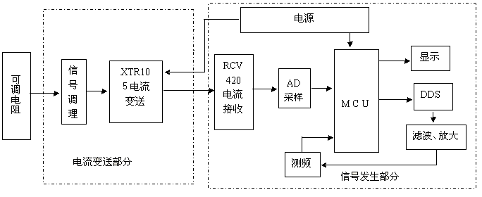
24V
4-20mA
图1：二线式电流型变送器控制的信号发生器

1.1 信号测量、调理方案
采用桥式电路对电阻阻值变化所产生的信号进行采集，然后还需要将采集到的微弱信号进行放大、线性化调整、调零调满等。
方案一：采用电桥和AD623将微弱、非线性的电信号进行放大、调理、转化为线性的电压输出。
方案二：直接使用XTR105采集电阻值并以电流形式反映，此方案是二线制的，电路简单，精度非常高。
考虑到题目扩展部分要求，信号测量、调理电路设计我们准备选用方案一。但多次制作电流变送电路效果不够理想，只有退而求其次，选用方案二。

1.2 二线制电流变送、接收方案
二线制电流变送器设计的基本原则就是利用了4～20mA信号为自身提供电能。一般要求变送器自身耗电（包括传感器在内的全部电路）不大于3.5mA。即在设计过程中应考虑到V/I电路中电压信号不是直接控制输出电流，而是控制整个电路自身耗电电流。
方案一：电流变送采用LM324和LM385单电源运放搭建的V/I转换电路，进行电流变送，接收端采用I/V转换输出0～5V电压，但是采用此方案精度和稳定性能没有专用芯片好。
方案二：直接用XTR105测量被测电阻阻值使其对应输出4～20mA电流在进行传输，接收端采用RCV420将4～20mA电流线性转换为0～5V电压，电路简单且方便。
比较两种方案：方案二电路简单、方便故选此方案。

3 理论分析与计算

3.1 电流变送与接收电路分析与计算

3.1.1 电流变送
采用XTR105为主芯片搭建此电路，电阻Rg大小决定放大器的放大倍数，Rlin提供正反馈，对R电阻中的二次项进行补偿，使R的非线性大大改善，改善前后非线性比可达40:1。Rg与Rlin的阻值按下列公式选择：
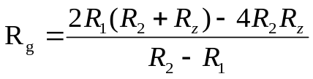 (1)
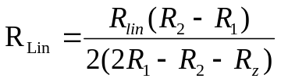 (2)
式中：Rz是测量R的最小阻值，R1是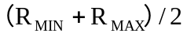时R的电阻值，R2是测量电R阻值为最大时的阻值。元件选用时对Rz、Rg的精度要求高，选用精密电阻。

3.1.2 电流接收
对于4-20mA的电流输入有0-5V的电压输出，需求的该电路的跨导倒数为：
 (3)
为了得到0V时转换值为4mA，5V时为20mA的设计要求，要求RCV420的参考端输入值为：
(4)
所以我们采用运放来调整其参考电压，达到调零的目的。

3.2 测量精度控制
程序中采用最小二乘算法（LMS）对测量的数据进行优化处理。LMS算法根据数据集(xi，yi)，i=0，1，2，…，n找出其间合适的数学公式，构造出一条反映这些给定数据一般变化趋势的曲线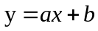，不要求曲线通过所有的点(xi，yi)，但要求这条曲线能尽可能靠近这些数据点或样点，即各点误差δi=(axi+b)-yi按某种标准达到最小。
对测量数据表3、4进行简单曲线拟合，可得到最接近曲线关系式，进而在程序中对幅度和频率的测量达到误差最小，如图2所示。
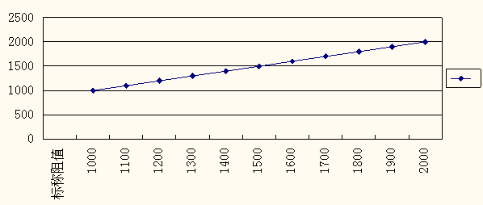
图2：数据处理曲线图

4 系统软、硬件设计

4.1 电源电路
本电源采用桥式全波整流、大电容滤波、三端稳压器件的方法，产生各种直流电压，满足系统涉及的±24、±12V、+5V电压需求，如图3所示。
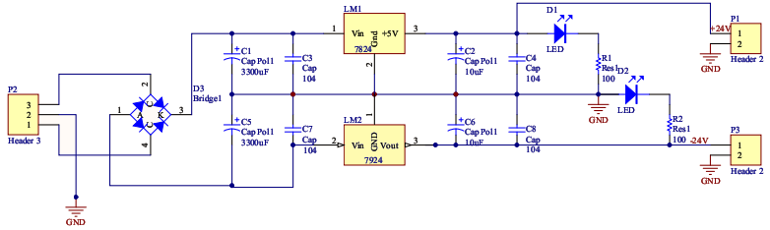
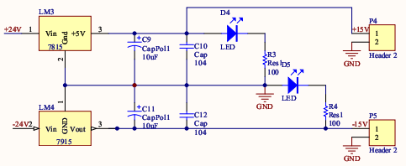
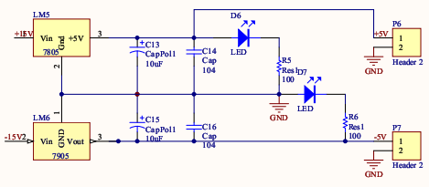
图3：电源电路

4.2 系统软件设计

4.2.1 主程序框图
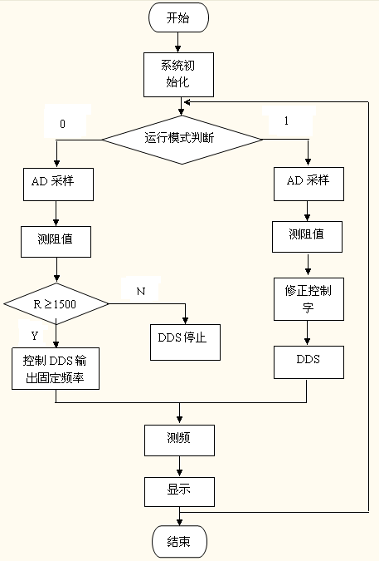
图4：主程序流程图
按键选择程序框图：运行模式0完成系统基本要求，运行模式1完成系统发挥部分。

5 系统测试及结果

5.1 测试仪器
表1：测试仪器
仪器名称 | 型号规格
数字万用表 | DT-9208A+
RIGOL双踪示波器 | DS1062C 60MHz 400Msa/s
RIGOL函数信号发生器 | 20MHz 100Msa/s
直流稳压器 | DF1731SLL3A
直流电阻器 | ZX36

5.2 测试方法
用自制的电源为本系统所有设备供电，通过调节电阻箱来精确控制阻值的输入，根据题目要求改变阻值来测量数据，再用示波器观察波形并测频率，利用万用表来测量环路电流，记录数据。

5.3 性能指标
- 测量精度按贝塞尔公式计算：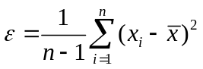；
- 非线性度计算公式为：非线性度＝[最大误差÷(满度－零度)]×100%；
表2：二线式电流变换测量
设定电阻（Ω） | 1000 | 1250 | 1500 | 1750 | 2000
标称电流（mA） | 4 | 8 | 12 | 16 | 20
测试电流（mA） | 4 | 8 | 12.1 | 16.1 | 20.1
精度（按贝塞尔公式计算）：0.75%

6 总结
从测试结果看，本设计基本完成了题目的要求，阻值测量精度高，线性度好，频率的测量也达到系统要求的精度和分辨率，频率的稳定度不是很好，当系统运行时频率会出现波动。系统主要的误差来自测量设备的精度，系统要求自制电源和传输线我们做的效果相当好，测量数据的分辨率都到达要求；另外增加按键控制更人性化。

注释

参考文献
[1] 李金平，沈明山，姜余祥.电子系统设计.(M)北京：电子工业出版社，2007.
[2] 谢自美，尹仕，肖看等.电子线路综合设计.(M)武汉：华中科技大学出版社，2006.（书籍格式）
[3] 王明亮．关于中国学术期刊标准化数据库系统工程的进展[EB/01]．http：//WWW.cajcd.cn/pub/wml.txt/980810-2.html，1998-08-16/1998-10-04．（电子文章格式）
[4] 何龄修．读顾诚《南明史》[J]．中国史研究所，1998，5（3）：167～173．（期刊文章格式）

附 件

